Το Χαρτί, δραστηριότητες
Θα ρωτήσετε τώρα τι είναι αυτό!!! Το ίδιο ρωτήσαμε και μεις όταν το είδαμε πεταμένο σε μια γωνιά του σχολείου μας Η πρώτη σκέψη μας ήταν να το αγνοήσουμε, βάζοντάς το στον κάδο, αλλά μία φωνούλα ψιλή και στεναχωρημένη μας σταμάτησε Από κει και πέρα ακούσαμε απίστευτα πράματα που μας έκαναν να αγαπήσουμε την καινούρια φίλη μας και να κάνουμε ότι περνάει από το χέρι μας για να είναι χαρούμενη
Ξεκινήσαμε λοιπόν και κάναμε παρέα ένα απίστευτο ταξίδι.....

1η Στάση:ΤΟ ΧΑΡΤΙ
- Η ιστορία μιας τσαλακωμένης σελίδας
Προφορική επικοινωνία
-Αποφασίσαμε να πάρουμε συνέντευξη από την φίλη μας, για να την γνωρίσουμε καλύτερα
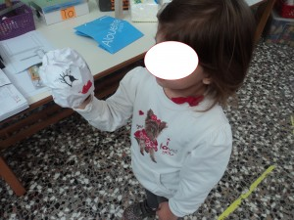
Το κάθε παιδί έκανε την δική του ερώτηση
- Γιατί είσαι στεναχωρημένη; Γιατί οι άνθρωποι με τσαλακώνουν και με πετάνε όπου βρουν. Με σπαταλάνε
- Έχεις φίλους; Έχω πάρα πολλούς. Δείτε τους
Οι φίλοι του χαρτιού
- Από που έρχεσαι; Δεν θα σας πω τώρα. Θα σας αφήσω να μαντέψετε
(Σε αυτή τη φάση αφήνουμε τα παιδιά να φανταστούν την.....πατρίδα της τσαλακωμένης σελίδας μας)
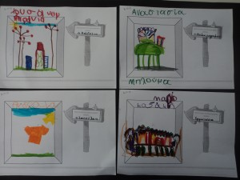
και στη συνέχεια η σελίδα μας αφού θαύμασε τα έργα των παιδιών, τους αποκάλυψε τον....σημερινό τόπο καταγωγής της
(Ένα παιδί κάθε φορά υποδυόταν την τσαλακωμένη σελίδα και έβαζε στη σειρά εικόνες που έδειχναν την διαδρομή: Από το ξύλο στο χαρτί )
Κάπως έτσι...
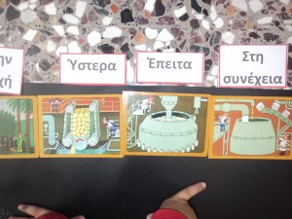
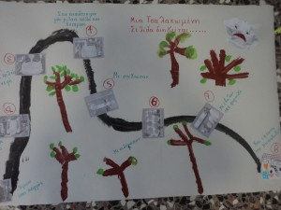

*
Μη νομίζετε ότι η συνέντευξή μας τελείωσε!!!! ΟΧΙ. Περάσαμε σε.....πιο προσωπικές ερωτήσεις που ξύπνησαν στη φίλη μας αναμνήσεις και συγκίνηση
Παιδί και Γλώσσα: Ανάγνωση
-Η επόμενη ερώτηση των παιδιών:
- Ποια είναι η οικογένειά σου; Αχ!!!!! Παιδιά τι μου θυμίσατε τώρα; Οι γονείς μου γεννήθηκαν πριν πολλά χρόνια και ταξίδεψαν σε όλο τον κόσμο Βοήθησαν τους ανθρώπους να γράφουν πάνω σε λευκές σελίδες χαρτιού και να φτιάχνουν βιβλία και να αποκτήσουν πολλές γνώσεις Γιατί ξέρετε; Παλιά δεν υπήρχε χαρτί και οι άνθρωποι για να γράψουν σκαρφιζόταν ένα σωρό τεχνάσματα Όμως, θέλετε να σας δείξω που γεννήθηκε η οικογένειά μου και που ταξίδεψαν;
-Με τη βοήθεια του χάρτη και της ιστορίας του βιβλίου της Σοφίας Ζαραμπούκα : Χάρτινο το καραβάκι, η τσαλακωμένη μας σελίδα μας διηγήθηκε πως γεννήθηκε η.....οικογένειά της
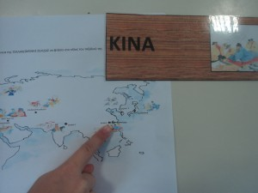
-Τέλος, τα παιδιά έφτιαξαν την διαδρομή στο χαρτί τους, αφού πρώτα συμβουλευόταν ......τις πινακίδες με τους διάφορους σταθμούς
Έγγραφο1
Έγγραφο2
Έγγραφο3
Έγγραφο4
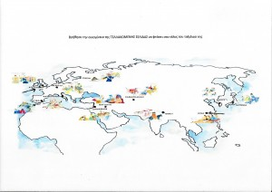

*
Και μετά από τόσο κουραστικό ταξίδι είπαμε να ξεκουραστούμε...
Μουσική αγωγή
- Χρήση του Χαρτιού
Μου φαίνεται η φίλη μας κουράστηκε με τόσες ερωτήσεις και αποφάσισε να μας κάνει αυτή μερικές.Βάλαμε λοιπόν τα δυνατά μας να απαντήσουμε Ε!!!!! Και να κάνουμε και κανένα λαθάκι δεν πειράζει Θα μας βοηθήσει να το διορθώσουμε
Παιδί και γλώσσα
-Οι Ερωτήσεις της τσαλακωμένης σελίδας:
- Γιατί νομίζετε ότι έγιναν τόσοι αγώνες για την ανακάλυψη και τη διάδοσή μου;Είμαι τόσο σημαντική;
(Αφήσαμε τα παιδιά να σκεφτούν και καταγράψαμε τις απαντήσεις τους)
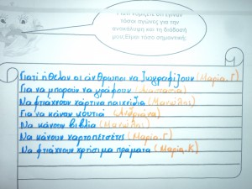
- Τι άλλο έφτιαξαν οι άνθρωποι με το χαρτί;
(Αφού ακούσουμε τις απόψεις των παιδιών,αφήνουμε στη μοκέτα διάφορες εικόνες και ζητάμε από τα παιδιά να τις ενώσουν για να φτιάξουν......χάρτινους φίλους για την σελίδα μας.Βρίσκουν τους φίλους μέσα στην τάξη τους οποίους τοποθετήσαμε διακριτικά:Σύνθετες λέξεις)
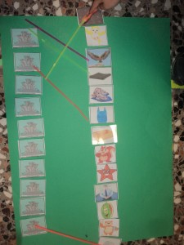
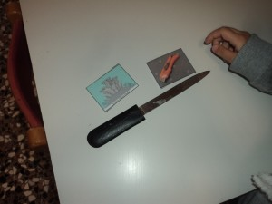

*
Η φίλη μας, μας έπιασε αδιάβαστους.....Δείτε τι ερώτηση μας έκανε
Παιδί και γλώσσα: Ανάγνωση
- Ξέρετε πως γράφετε το όνομά μου;
Αρχίσαμε λοιπόν το....μάθημα, γιατί η αλήθεια είναι ότι δεν το ξέραμε
-Μας έδειξε το όνομά της σε κάρτα
-Μας βοήθησε να το συλλαβίσουμε....
-Να το συνθέσουμε
-Να βρούμε και άλλες λέξεις που αρχίζουν από Χ
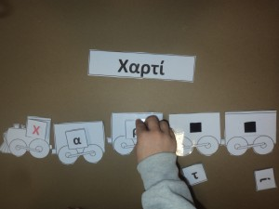
Και εκεί που ήμασταν αφοσιωμένοι βγάζει μια φωνή!!!!
- Ξέχασα να σας πω!!!! Βρήκα επιτέλους ένα μέρος για να μείνω Θα φύγω σε λίγες μέρες Θα πάω σε ένα χωριό που έχει το όνομά μου Το λένε Χαρτοχωριό Είναι βέβαια ανοργάνωτο ακόμα, αλλά θα το στρώσω σιγά-σιγά Θέλετε να σας δείξω πως είναι;
Όχι μόνο θέλαμε, αλλά βοηθήσαμε και στην οργάνωσή του!!!
-Χτίσαμε όμορφα σπιτάκια για τους......Χαρτοκατοίκους , φτιάξαμε και δεντράκια και λουλούδια και ένα.... κοινοτικό γραφείο, αφού η φίλη μας εκλέχτηκε πρόεδρος. Όμως υπήρχαν και κάποιοι εκεί που δεν ήταν κάτοικοι του χαρτοχωριού. Αυτούς τους ξεναγήσαμε και πολύ ευγενικά τους στείλαμε στον τόπο τους, γιατί μας καθυστερούσαν
Κάπως έτσι έγιναν τα πράματα
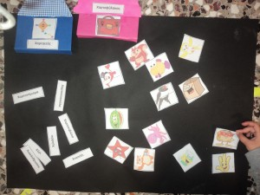
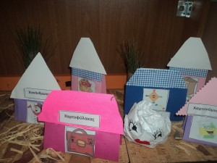

*
Και αφού τελειώσαμε την οργάνωση του χωριού, το στρώσαμε στο παιχνίδι
Φυσική αγωγή
-Παίξαμε μπόουλινγκ με ρολά υγείας
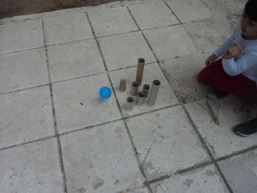
- Ανακύκλωση χαρτιού
H τσαλακωμένη μας σελιδούλα ευχαριστήθηκε πολύ για το....χτίσιμο του Χαρτοχωριού της. Μάλιστα μας είπε ότι φτιάξαμε ένα έργο τέχνης Και θέλησε να μας δείξει και άλλα Είχε βέβαια το σκοπό της η πονηρούλα
Ανθρωπογενές περιβάλλον
Έργα τέχνης με χαρτί
-Αφού παρακολουθήσαμε το παραπάνω poverpoint....
- Τι είναι όλα αυτά που είδαμε;
- Από τι είναι φτιαγμένα;
- Γιατί τα έφτιαξαν με χαρτί αντί να το πετάξουν στα σκουπίδια;
Θυμηθήκαμε λοιπόν την μεγάλη στεναχώρια της φίλης μας και θελήσαμε να μάθουμε κάτι παραπάνω, γιατί από την πρώτη μέρα της υποσχεθήκαμε ότι θα τη βοηθήσουμε

-Συζητήσαμε για την ανακύκλωση και τις ωφέλειες της
-Φτιάξαμε την Κυρία Ανακυκλωσούλα και υποσχεθήκαμε στη φίλη μας ότι κάθε χάρτινη συσκευασία από δω και πέρα θα πηγαίνει στον κάδο ανακύκλωσης
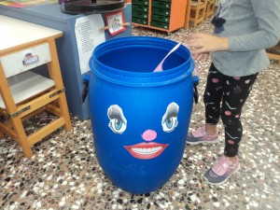

*
Και επειδή ξεσηκωθήκαμε με τόσα έργα τέχνης, συσκεφθήκαμε και....
Εικαστική αγωγή
-Φτιάξαμε το δικό μας.....αριστούργημα
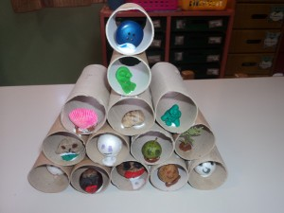

*
Και εκεί που καμαρώναμε το έργο μας ακούγεται....

Θεατρική αγωγή
-Χάρτινοι ήρωες βγαίνουν στη σκηνή του κουκλοθεάτρου μας και εκφράζουν τα παράπονά τους
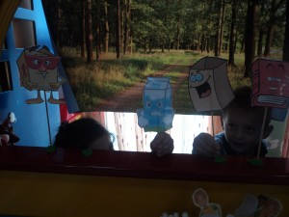
- Ψάχνουμε στην τάξη μας!!! Κρύβονται......χαρτιά
Η φίλη μας μας έβαλε δουλειά, πρωί- πρωί. Στην τάξη μας κρύβονται χαρτιά διάφορα και μας κάλεσε να τα τακτοποιήσουμε
Μαθηματικά
-Ομαδοποιήσαμε τα χαρτιά μας ως προς:
- Το είδος τους ( κανσόν, γλασέ, βελουτέ, οντουλέ)
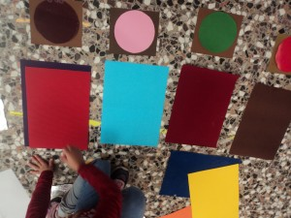
- Την υφή τους ( Μαλακά, σκληρά, γυαλιστερά)
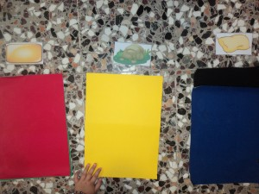
- Το πάχος τους
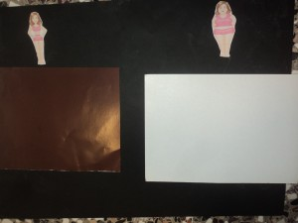
-Αφού τελειώσαμε και τα τακτοποιήσαμε στα ράφια μας, φτιάξαμε ,έναν πίνακα με τις......οδηγίες χρήσης των χαρτιών μας αλλά και των υπόλοιπων υλικών
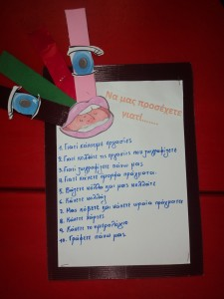

*
Εικαστική αγωγή
-Χωριζόμαστε σε ομάδες. Η κάθε ομάδα διαλέγει το χαρτί που επιθυμεί και αρχίζει τα.....χειροτεχνήματα\
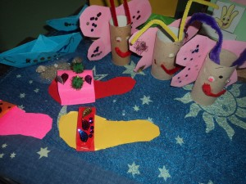

*
Και ήρθε η ώρα να......ξετσαλακώσουμε την φίλη μας. Πως να την αφήσουμε να φύγει τσαλακωμένη και άσχημη; Με ποιο τρόπο όμως θα τα καταφέρουμε;Σκεφτήκαμε πολύ και καταλήξαμε....
Παιδί και γλώσσα: Γραφή
-Το κάθε παιδί σκεφτόταν και έγραφε κάτι γλυκό και όμορφο και το έβαζε μέσα σε ένα.....τι άλλο χάρτινο βάζο Κάθε φορά που η φίλη μας άκουγε ξετσαλακωνόταν Σε λίγο έγινε μια όμορφη, ολόκληρη και χαρούμενη σελίδα
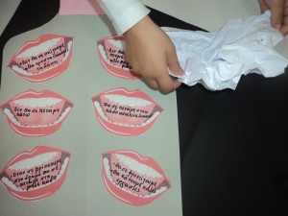
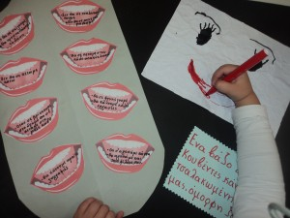
- Το βιβλίο
Η όμορφη φίλη μας ήταν σήμερα πολύ χαρούμενη. Μάλιστα μας έμαθε και ένα αίνιγμα:
Άσπρος κάμπος, μαύρα βόδια,
χαρά σ' αυτόν που τα λαλεί
Προφορική επικοινωνία
-Αφού βρήκαμε τη λύση του αινίγματος:
- Από τι είναι φτιαγμένο το βιβλίο;
- Πριν την ανακάλυψη του χαρτιού υπήρχαν βιβλία; Που έγραφαν και από που διάβαζαν οι άνθρωποι;
Πριν την ανακάλυψη των της γραφής και των βιβλίων
- Από τι αποτελείται ένα βιβλίο;( σελίδες, εξώφυλλο,οπισθόφυλλο)
- Για να φτάσει τα χέρια μας ποιοι άνθρωποι εργάζονται;
-Τέλος παίζουμε το παιχνίδι των ερωτήσεων, για καλύτερη εμπέδωση
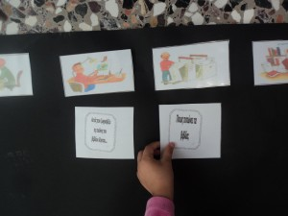
Κουίζ 1
Κουίζ 2

*
Μαθηματικά
-Χωρίσαμε τα βιβλία σε παιδικά, λογοτεχνικά, επιστημονικά, ιστορικά
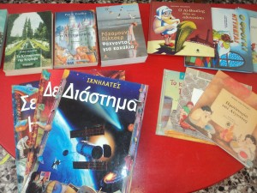
-Φτιάξαμε μία γραφική παράσταση, για να δούμε τις προτιμήσεις των παιδιών
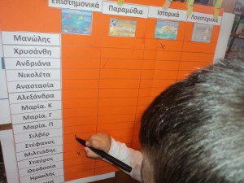

*
Ανθρωπογενές περιβάλλον
-Γνωρίσαμε την θεά Αθηνά και την ιστορία της

*
Έφτασε η μέρα που η σελιδούλα μας θα μας αποχαιρετήσει .Μας έδωσε πολλές πληροφορίες και πήραμε αφορμή να συνεχίσουμε το ταξίδι μας πίσω στο χρόνο και να μάθουμε πιο πολλά πράματα. Την αποχαιρετήσαμε λοιπόν με....
Προφορικός λόγος
-Γίναμε συγγραφείς και φτιάξαμε την δική μας ιστορία έτσι.... για να μας θυμάται η φίλη μας
-Παρατηρήσαμε τις παρακάτω εικόνες και φτιάξαμε ένα παραμύθι. Εστιάσαμε την προσοχή μας:
- Τίτλο
- Συγγραφέα
- Εικονογράφο
- Εκδοτικός οίκος
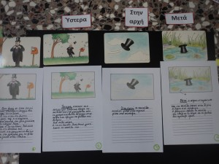
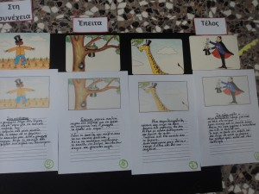
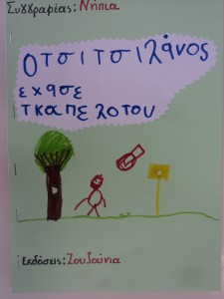
( Χρησιμοποιήσαμε τις εικόνες από: Παραμύθια σε εικόνες Τασούλα Τσιλιμένη: ΤΟ ΚΑΠΕΛΟ")
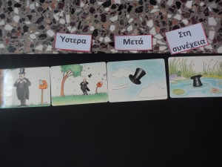

*
Παιδί και γλώσσα: Ανάγνωση
- Κάποια παραμύθια βρέθηκαν στο ράφι μας χωρίς τίτλο Η φίλη μας θέλησε να μας κάνει να μπερδευτούμε και να παίξει μαζί μας. Μπήκαμε λοιπόν στο παιχνίδι και βρήκαμε τους χαμένους τίτλους
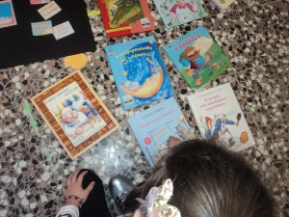

*
Δεν θα πιστέψετε τι έγινε!!! Καθώς προετοιμάζαμε την φίλη μας να φύγει την είδαμε αλλιώτικη Όταν την ρωτήσαμε τι έπαθε μας είπε ότι ερωτεύτηκε έναν κύριο !!!!Τον κύριο.....ΜΟΛΥΒΙ Αυτή είναι η ιστορία τους
Λογοτεχνία
-Διαβάσαμε λοιπόν την ιστορία:Η Δεσποινίς σελίδα συναντά τον κύριο Μολύβι

